Avis public
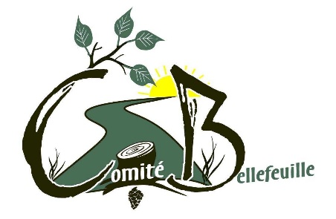

Consultation du plan d’aménagement forestier intégré tactique 2025-2030 et opérationnel (PAFIT et PAFIO) de l’entente de délégation Authier et Authier-Nord

Vous êtes invités à consulter le PAFIT 2025-2030, déposé par les délégataires de gestion d’Authier et d’Authier-Nord.
Le PAFIT 2025-2030 contient notamment un portrait du territoire, les objectifs et stratégies d’aménagement forestier, les résultats du calcul de possibilité forestière ainsi que divers enjeux en lien avec l’aménagement forestier.
Également, vous êtes invités à consulter le PAFIO, déposé par les délégataires de gestion d’Authier et d’Authier-Nord.

Le PAFIO présente les coupes de bois, travaux de voirie et autres activités forestières prévues sur le territoire sous entente de délégation.

Soirée de présentation et de consultation :

Lundi le 2 juin 2025 à 19h30
Salle du conseil municipal
597, avenue Principale, Authier

La parole est à vous!

